İSTANBUL AREL ÜNİVERSİTESİ
MÜHENDİSLİK FAKÜLTESİ
LBLM368 - DERİN ÖĞRENME VE SINIFLANDIRMA TEKNİKLERİ DÖNEM PROJESİ RAPORU
Proje Başlığı: Evrişimli Sinir Ağları (CNN) ile Kahve Çekirdeği Kavurma Seviyelerinin Çok Sınıflı Sınıflandırılması
Öğrenci Adı Soyadı: Ruken YILDIZ
Öğrenci Numarası: 230309047
GitHub Proje Deposu: https://github.com/rukenyldz5-prog/Coffee-Bean-Classification-CNN
_________________________________________________________________________________
1. GİRİŞ
• Amaç: Bu projenin amacı, kahve çekirdeği görüntülerini kullanarak çekirdeklerin kavrulma derecelerini (Kavrulmamış Yeşil, Açık, Orta ve Koyu Kavrulmuş) derin öğrenme ve Evrişimli Sinir Ağları (CNN) mimarisi ile yüksek doğrulukla otomatik olarak sınıflandırmaktır.
• Motivasyon: Kahve sektöründe kavurma derecesi, son ürünün asiditesini, aromasını, gövdesini ve ticari değerini doğrudan belirler. Geleneksel kavurma süreçlerinde denetim usta kavurucuların gözlemine dayanmakta, bu durum insan yorgunluğuna, göz yanılsamalarına ve partiler arası kalite tutarsızlıklarına neden olmaktadır. Bilgisayarla görme destekli bir yapay zeka sistemi ile kalite kontrol sürecinin otomatikleştirilmesi; endüstriyel kavurma tesislerinde standardizasyon, zaman ve maliyet tasarrufu sağlayacaktır.

2. LİTERATÜR TARAMASI
• Geleneksel Yöntemler ve Karşılaştırma: Görüntü sınıflandırmada k-En Yakın Komşu (k-NN), Destek Vektör Makineleri (SVM) ve Lojistik Regresyon gibi geleneksel algoritmalar uzun yıllar kullanılmıştır. Ancak bu yöntemler el ile öznitelik çıkarımı gerektirir ve ışık değişikliklerine karşı hassastır.
• Kahve çekirdeği sınıflandırmasına ilişkin akademik çalışmalar:
1. Arboleda, Fajardo ve Medina (2018), kahve çekirdeği TÜRLERİNİ (kavurma derecelerini değil) görüntü işleme, yapay sinir ağı ve k-en yakın komşu yöntemleriyle sınıflandırmıştır [3]. Bu çalışma, kahve görüntülerinin algoritmalarla analiz edilebildiğine bir örnektir.
2. Chu, Yu, Zhao ve He (2018), hiperspektral görüntüleme ve makine öğrenmesi kullanarak kahvenin farklı kavurma derecelerini araştırmıştır [4]. Bu yaklaşımın kullandığı görüntüler ve ölçüm tekniği bu projedeki RGB CNN modelinden farklıdır.
3. García Rivas, Bertarini ve Fernandes (2025), kahve kavurma seviyelerinin sınıflandırılmasında makine öğrenmesi ve derin öğrenme yöntemlerini incelemiştir [5]. Veri kümesi ve deney tasarımı farklı olduğundan rapordaki test doğrulukları doğrudan karşılaştırılmamıştır.

3. VERİ SETİ TANIMI
• Veri Seti Adı: Coffee Bean Dataset Resized (224x224) | Kaynak: Kaggle (gpiosenka/coffee-bean-dataset-resized-224-x-224)
• Özellikler: Veri seti dört sınıftan oluşmaktadır: Green (Kavrulmamış), Light (Açık), Medium (Orta) ve Dark (Koyu). Eğitim kümesinde 1000 görsel, doğrulamada 200 görsel ve testte 400 görsel kullanılmıştır. Görüntüler 224×224 RGB formatındadır.
• Ön İşleme ve Boru Hattı Optimizasyonu: Giriş pikselleri 1/255 ile [0, 1] aralığına normalize edilmiştir. Tensör veri akışı TensorFlow tf.data API'si ile optimize edilmiş; bellek önbellekleme (.cache()) ve donanım eşzamansız veri hazırlama (.prefetch(buffer_size=tf.data.AUTOTUNE)) uygulanmıştır.

4. METODOLOJİ
• Model Seçimi: Görüntü özniteliklerini başarıyla yakalayabilen katmanlı bir Evrişimli Sinir Ağı (CNN) mimarisi tasarlanmıştır.
Model Mimarisi Detayı:
1. Giriş Katmanı: 224x224x3 boyutunda RGB görüntü girişi
2. Normalizasyon Katmanı: Rescaling(1./255)
3. 1. Evrişim Bloğu: Conv2D (32 filtre, 3x3 çekirdek, ReLU) + MaxPooling2D (2x2)
4. 2. Evrişim Bloğu: Conv2D (64 filtre, 3x3 çekirdek, ReLU) + MaxPooling2D (2x2)
5. 3. Evrişim Bloğu: Conv2D (128 filtre, 3x3 çekirdek, ReLU) + MaxPooling2D (2x2)
6. Düzleştirme: Flatten katmanı
7. Tam Bağlı Katman: Dense (128 nöron, ReLU aktivasyonu)
8. Düzenlileştirme: Dropout (Oran: 0.3 - Aşırı öğrenmeyi önlemek için)
9. Çıkış Katmanı: Dense (4 nöron, Softmax aktivasyon fonksiyonu)
• Hiperparametreler: Optimizasyon: Adam, Öğrenme Oranı: 0.001, Kayıp Fonksiyonu: Sparse Categorical Crossentropy, Batch Boyutu: 32, Epoch: 10.
5. KOD UYGULAMASI
• Kod deposu: https://github.com/rukenyldz5-prog/Coffee-Bean-Classification-CNN. Güncellenmiş kaynak kodlar teslim paketindedir; GitHub dosyaları ayrı bir yükleme işlemi tamamlanana kadar eski sürümde kalabilir.
Kod, veri setini Kaggle’dan indirir, sınıfları klasör isimlerinden belirler, eğitim/doğrulama/test ayrımını kontrol eder, CNN modelini eğitip kaydeder ve gerçek test çıktılarından rapor oluşturur. Veri kümesi boyutu ve metrikler yeniden eğitim sırasında ölçülür.
Temel Kod Blokları:
1. Veri Yükleme ve Prefetch Optimizasyonu (train.py):
train_ds = tf.keras.utils.image_dataset_from_directory(train_dir, image_size=(224, 224), batch_size=32, shuffle=True)
val_ds = tf.keras.utils.image_dataset_from_directory(val_dir, image_size=(224, 224), batch_size=32, shuffle=False)
test_ds = tf.keras.utils.image_dataset_from_directory(test_dir, image_size=(224, 224), batch_size=32, shuffle=False)
AUTOTUNE = tf.data.AUTOTUNE
train_ds = train_ds.cache().prefetch(buffer_size=AUTOTUNE)
val_ds = val_ds.cache().prefetch(buffer_size=AUTOTUNE)
test_ds = test_ds.cache().prefetch(buffer_size=AUTOTUNE)
2. CNN Model Mimarisi ve Derleme:
model = models.Sequential([
layers.Input(shape=(224, 224, 3)), layers.Rescaling(1./255),
layers.Conv2D(32, (3, 3), activation='relu', padding='same'), layers.MaxPooling2D((2, 2)),
layers.Conv2D(64, (3, 3), activation='relu', padding='same'), layers.MaxPooling2D((2, 2)),
layers.Conv2D(128, (3, 3), activation='relu', padding='same'), layers.MaxPooling2D((2, 2)),
layers.Flatten(), layers.Dense(128, activation='relu'), layers.Dropout(0.3),
layers.Dense(4, activation='softmax')
])
model.compile(optimizer='adam', loss='sparse_categorical_crossentropy', metrics=['accuracy'])
3. Model Eğitimi, Kaydetme ve Test Tahminleri:
history = model.fit(train_ds, validation_data=val_ds, epochs=10)
model.save('coffee_bean_cnn_model.keras')
print(classification_report(y_true, y_pred, target_names=class_names, digits=4))
cm = confusion_matrix(y_true, y_pred); sns.heatmap(cm, annot=True, fmt='d', cmap='Blues')

6. SONUÇLAR VE ANALİZ
Bu bölümdeki grafikler, karmaşıklık matrisi ve metrikler yeni çalıştırılan CNN eğitiminden elde edilmiştir. 10 epoch eğitim yapılmış, önceden ayrılmış 400 test görüntüsüyle model değerlendirilmiştir (seed=42). Eski raporun metrikleri yeni deneyle karıştırılmamıştır.
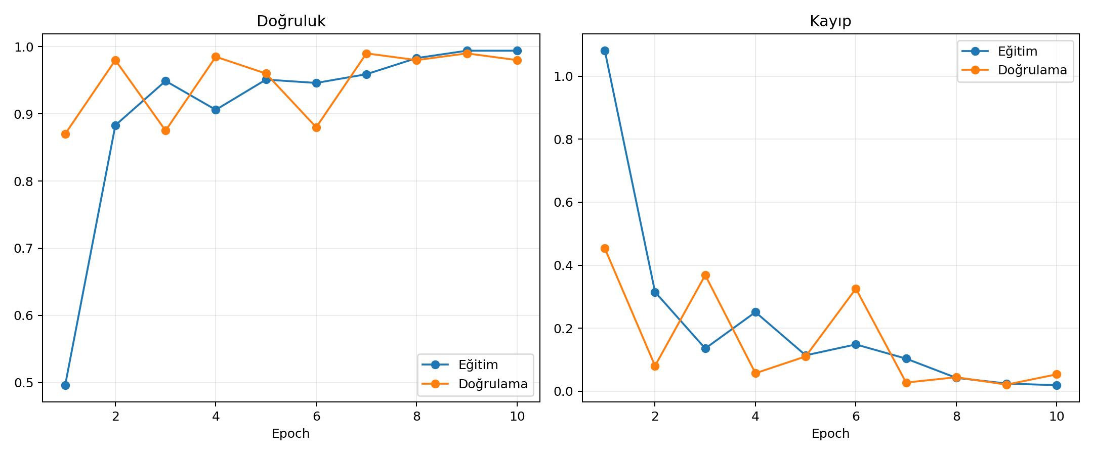
Şekil 1: Eğitim ve Doğrulama Doğruluk (Accuracy) ve Kayıp (Loss) Grafikleri
Grafik analizi: Eğitim ve doğrulama doğruluğu ile kayıpları Şekil 1'de gösterilmiştir. Eğitim sonunda eğitim doğruluğu %99,40, doğrulama doğruluğu %98,00 olmuştur; son epoch doğrulama kaybı yükselmiştir. Bu gözlem tek başına aşırı öğrenmeyi kanıtlamaz.
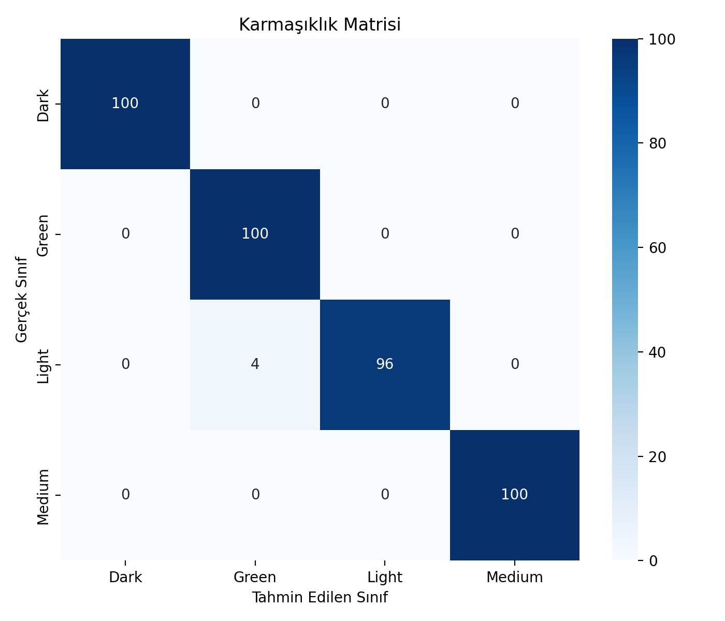
Şekil 2: Test Kümesi Karmaşıklık Matrisi (Confusion Matrix)
Karmaşıklık Matrisi Analizi (400 Test Görüntüsü):
• Green: 100/100 doğru (%100,00 başarı); yanlış tahmin yok.
• Light: 96/100 doğru (%96,00 başarı); yanlış tahminler: 4 adet Green.
• Dark: 100/100 doğru (%100,00 başarı); yanlış tahmin yok.
• Medium: 100/100 doğru (%100,00 başarı); yanlış tahmin yok.
Performans Metrikleri: Accuracy: %99,00 | Precision (Macro): 0.9904 | Recall (Macro): 0.9900 | F1-Score (Macro): 0.9900

6.1. Doğru ve Yanlış Sınıflandırma Örnekleri: Görsel Açıklama
Şekil 3'te yeniden eğitilen modelin gerçek test kümesinden seçilmiş 3 doğru ve 3 yanlış tahmini gösterilmektedir. Görüntülerin tahminleri ve Softmax skorları modelden hesaplanmış; tekil test kayıtları artifacts/tekil_test_tahminleri.csv dosyasına yazılmıştır.
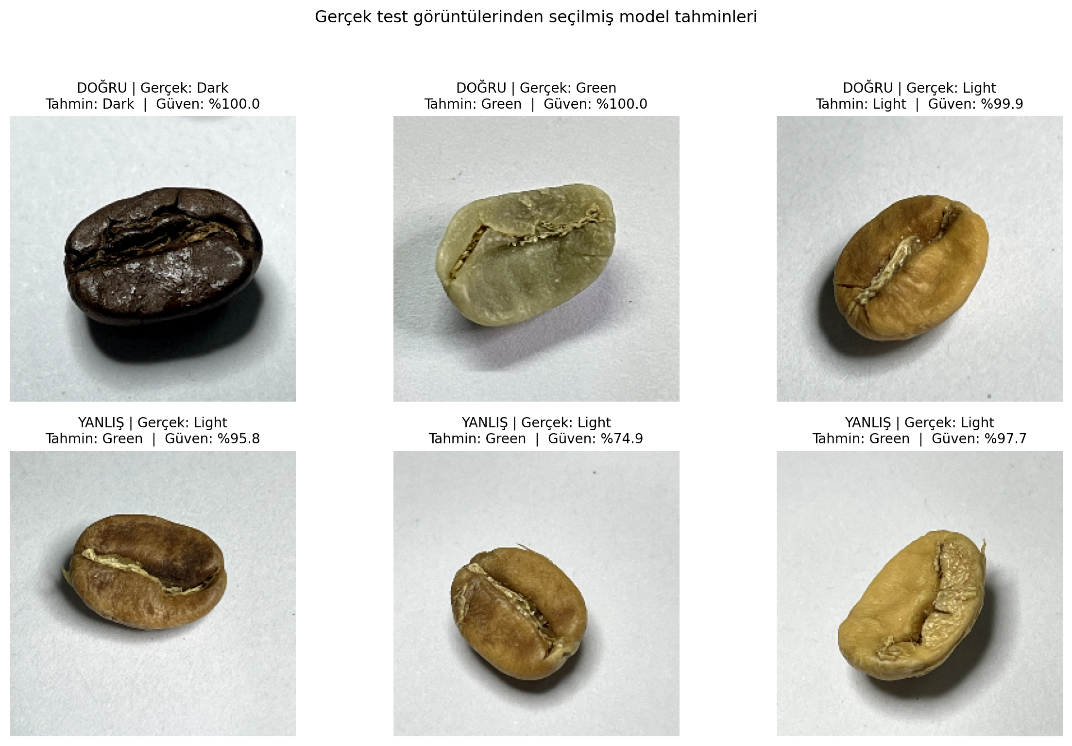
Şekil 3: Yeni eğitilmiş modelin gerçek test görüntülerinden alınmış doğru ve yanlış tahminleri (hesaplanan Softmax skorları).
Gerçek Tahmin Örneklerinin Analizi:
Testteki doğru örnekler: Dark→Dark (%100,00), Green→Green (%100,00), Light→Light (%99,92). Gösterilen güven değeri tahmin edilen sınıfın Softmax çıktısıdır; doğruluk kanıtı olarak değil, seçilen örneğin model kararı olarak yorumlanmalıdır.
Testteki yanlış örnekler: Light→Green (%95,76), Light→Green (%74,87), Light→Green (%97,75). Yanlış tahminlerin düşük güvenli olması her zaman beklenmez; kalibrasyon ayrıca incelenmelidir.
Şekil 3 üzerindeki örnekler tek tek test kümesinden seçilmiştir. Aynı örneklerin gerçek etiketleri, tahminleri, sınıf olasılıkları ve SHA256 görsel özetleri CSV kaydındadır.
Yeniden üretilebilirlik: TensorFlow, veri seti tanımı, sabit tohum, modelin .keras kaydı, sınıf eşleşmeleri ve tüm test örneklerinin CSV çıktısı proje paketindedir. Yeniden eğitimde donanım ve rastgelelik nedeniyle sonuçlar küçük ölçüde değişebilir.

7. TARTIŞMA VE SONUÇ
• Performans Değerlendirmesi: Bağımsız test kümesinde 396/400 örnek doğru sınıflandırılmıştır (doğruluk %99,00, makro F1=0.9900). Model sınıflar arasındaki görsel örüntüleri öğrenmiştir; endüstriyel kullanım için farklı ışık, kamera ve gerçek üretim koşullarında ek doğrulama gereklidir.
• Karşılaşılan Zorluklar: Kavurma derecelerinin birbirine yakın renk ve dokuları sınıflandırma hatalarına neden olabilmektedir. Son epoch eğrileri ve sınıf bazlı karışıklıklar raporda sunulmuştur; güven skorlarının kalibrasyonu ve dış veri testleri ayrıca yapılmalıdır.
• Gelecek Çalışmalar: Gelecekte proje, sağlam ve kusurlu (böcek yeniği, küf, kırık) çekirdekleri ayırt eden bir kalite kontrol modülüyle birleştirilebilir, eğitilen model kenar yapay zeka (Edge AI - Raspberry Pi / Jetson Nano) donanımları üzerine aktarılarak konveyör bantlı fabrika ortamlarına entegre edilebilir.
8. KAYNAKÇA
[1] Kaggle Coffee Bean Dataset Resized (224x224): https://www.kaggle.com/datasets/gpiosenka/coffee-bean-dataset-resized-224-x-224
[2] GitHub Kaynak Kod Deposu: https://github.com/rukenyldz5-prog/Coffee-Bean-Classification-CNN
[3] Arboleda, E. R., Fajardo, A. C., & Medina, R. P. (2018). Classification of coffee bean species using image processing, artificial neural network and K nearest neighbors. 2018 IEEE International Conference on Innovative Research and Development (ICIRD), 1–5. DOI: 10.1109/ICIRD.2018.8376326.
[4] Chu, B., Yu, K., Zhao, Y., & He, Y. (2018). Development of Noninvasive Classification Methods for Different Roasting Degrees of Coffee Beans Using Hyperspectral Imaging. Sensors, 18(4), 1259. https://doi.org/10.3390/s18041259
[5] García Rivas, R. E., Bertarini, P. L. L., & Fernandes, H. (2025). Automated Coffee Roast Level Classification Using Machine Learning and Deep Learning Models. Journal of Food Science, 90(9), e70532. https://doi.org/10.1111/1750-3841.70532
[6] LeCun, Y., Bengio, Y., & Hinton, G. (2015). 'Deep learning.' Nature, 521(7553), 436-444.
[7] TensorFlow Documentation: https://www.tensorflow.org/
[8] Scikit-learn: Machine Learning in Python, Pedregosa et al., JMLR 12, pp. 2825-2830, 2011.
[9] Kullanılan AI araçları: Google Gemini / Antigravity (ilk taslak ve kod düzenleme); OpenAI ChatGPT (kaynak doğrulama, rapor dili ve yeniden üretilebilir deney kodlarının hazırlanması).

